ГЕНЕРАЦИЯ РАДИОИЗЛУЧЕНИЯ В ТОКОВОМ СЛОЕ СОЛНЕЧНОЙ ВСПЫШКИ
А.И. Подгорный, *И.М. Подгорный, **Н.С. Мешалкина
Физический Институт им. П. Н. Лебедева РАН, Москва, Россия, e-mail: podgorny@fian.fiandns.mitp.ru
*Институт Астрономии РАН, Москва, Россия, e-mail: podgorny@inasan.ru
**Институт Солнечно-Земной Физики СО РАН, Иркутск, Россия, e-mail: nata@iszf.irk.ru
Сравнение результатов численного 3-мерного МГД моделирования солнечной вспышки 27 мая 2003 г. с распределением яркостной температуры радиоизлучения, полученного наблюдениями на радиотелескопе ССРТ (Иркутск), доказывают, что освобождение энергии произошло в токовом слое (ТС) над активной областью АО 0365. ТС образуется в окрестности особой линии в результате фокусировки возмущений, распространяющихся от солнечной поверхности (фотосферы).
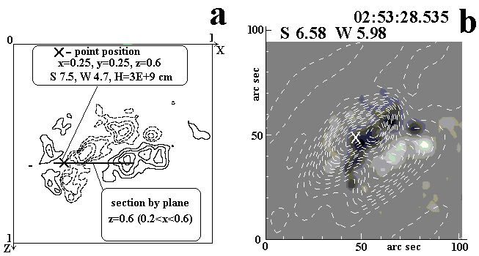
Разработан метод задания граничных и начальных условий по наблюдаемому на фотосфере распределению компоненты магнитного поля вдоль луча зрения. Для получения устойчивого численного решения диссипативных МГД уравнений, использовалась абсолютно неявная схема, консервативная относительно магнитного потока. Вспышка в 02:53:28.54 дала сильное увеличение радиоизлучения. Положение максимума плотности тока в ТС, полученное МГД моделированием, показано крестиком на Рис. (a). Представлены линии равной нормальной компоненты фотосферного магнитного поля. Рис. (b) изображает линии равной интенсивности радиоизлучения, наложенные на магнитограмму, крестиком показано положение максимума яркостной температуры. Расхождение положений вспышки, полученных при помощи МГД моделирования и радионаблюдений, ~1º, не превышает точности вычислений. Этот результат демонстрирует правильность злектродинамической модель вспышки [1,2] и открывает возможность использования МГД моделирования для существенного повышения качества прогноза вспышек.
Литература
- Podgorny, A. I., Podgorny, I. M. Solar Phys. 1992, 139, 125.
- Podgorny, A. I., Podgorny, I. M. Astronomy Report. 2001, 45, 60.

